Инструкция по работе с документом «Перечень требований к отдельным видам ТРУ (Постановление №926 от 02.09.2015)».

Документ устанавливает порядок определения требований к закупаемым заказчиками отдельным видам товаров, работ, услуг (в том числе предельных цен товаров, работ, услуг). Создание перечня требований к отдельным видам ТРУ возможно для уполномоченных и координирующих органов.
Для открытия перечня требования необходимо в Навигаторе в папке «Справочники» выбрать документ «Перечень требований к отдельным видам ТРУ (Постановление №926 от 02.09.2015)».
Создание нового перечня происходит по кнопке [Создать] (Рисунок 1), по нажатию на которую откроется форма для заполнения документа (Рисунок 2).
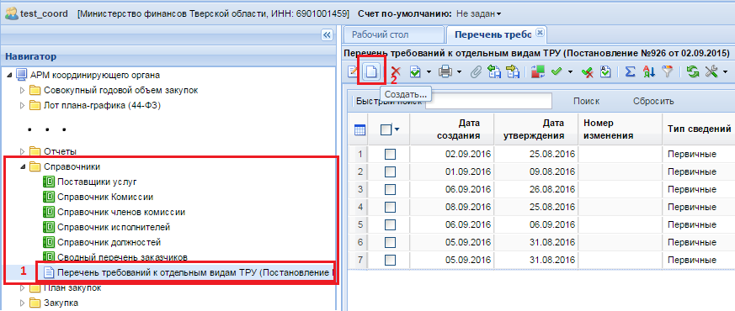
Рисунок 1. Создание перечня требований к отдельным видам ТРУ
В открывшемся окне в шапочной части необходимо заполнить все обязательные для заполнения поля, названия которых выделены красным цветом. В поле «ГРБС» выбирается значение из справочника «Справочник ГРБС». При выборе значения из справочника данный документ «Перечень требований к отдельным видам ТРУ» будет распространяется для выбранного ГРБС и на все его подведомственные учреждения. Если оставить поле пустым, то данный документ будет распространятся на всех заказчиков.
Во вкладке «Категории и группы должностей» следует создать категории или группы должностей, применительно к которым будут установлены требования (Рисунок 2). Для создания новой записи необходимо нажать на кнопку [Добавить строку]. Вновь добавленная строка состоит из одного поля, в которое вносится информации о категории или группе должностей.
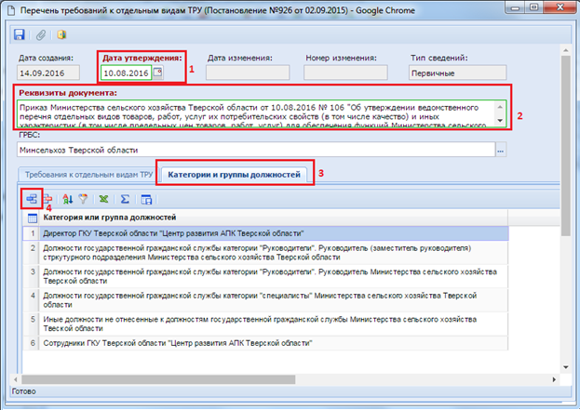
Рисунок 2. Форма перечня требований к отдельным видам ТРУ
Во вкладке «Требования к отдельным видам ТРУ» вносятся требования к отдельно видам ТРУ, определяемых выбранным значением из ОКПД2 и единицей измерения. Для внесения нового требования по кнопке [Добавить строку] создается пустая строка с полями (Рисунок 3):
- № п/п;
- Код ОКПД (заполняется выбором значения из справочника);
- Наименование по ОКПД (заполняется автоматически после выбора кода ОКПД);
- Код ОКПД2 (заполняется выбором значения из справочника);
- Наименование по ОКПД2 (заполняется автоматически после выбора кода ОКПД2);
- Характеристика (заполняется в свободной форме);
- Ед. изм. (заполняется выбором значения из справочника);
- Категория или группа должностей.
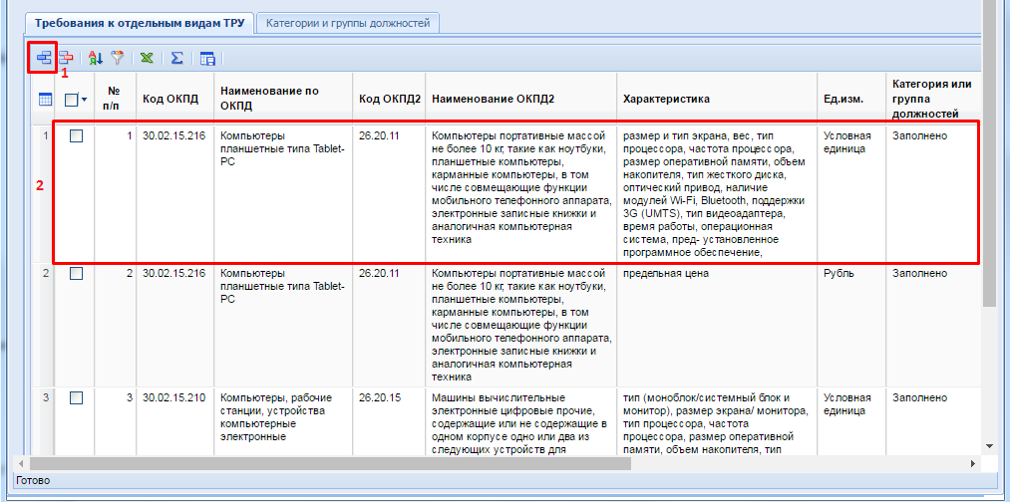
Рисунок 3. Вкладка «Требования к отдельным видам ТРУ»
В столбце «Характеристика» указывается параметры, которым должен соответствовать выбранный вид ТРУ. Заполнение поля в столбце «Категория или группа должностей» производится в отдельной форме «Форма связки строки требований с категорией(группой) должностей», вызываемой по двойному клику по полю «Категория или группа должностей» (Рисунок 4).
По кнопке [Добавить строку] создается новая строка с полями (Рисунок 4):
- Значение характеристики;
- Выбор категории (группы) должностей.
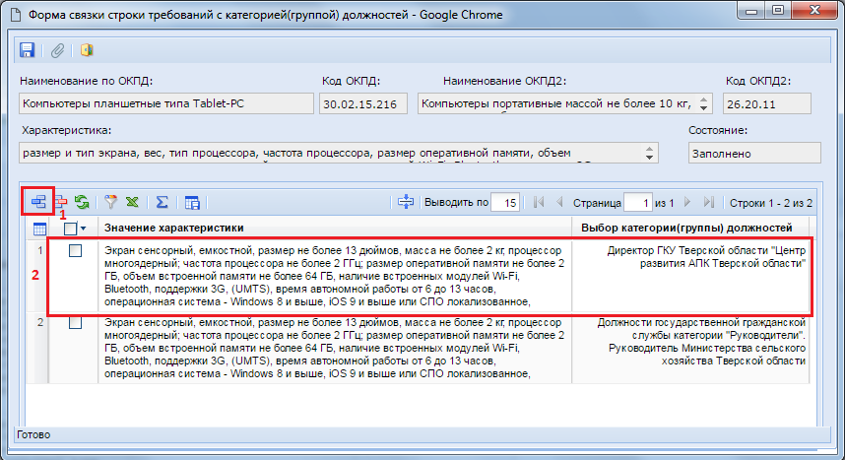
Рисунок 4. Форма связки строки требований с категорией(группой) должностей
В поле «Значение характеристики» в свободной форме вводится детализированная информация характеристик закупаемого вида ТРУ, которая может отличаться в зависимости от выбранной категории (группы) должностей. В столбце «Выбор категории(группы) должностей» выбираются значение из выпадающего списка, состоящий из записей, введенных во вкладке «Категории и группы должностей». После добавления значений характеристик для всех категорий (группы) должностей форму «Форма связки строки требований с категорией(группой) должностей» необходимо сохранить по кнопке [Сохранить]. При этом в поле «Категории или группы должностей» будет выставлено значение «Заполнено».
Рекомендуется сохранять документ «Перечень требований к отдельным видам ТРУ (Постановление №926 от 02.09.2015)» по кнопке [Сохранить] после добавления каждого нового требования для избежания потерь данных в случае технических сбоев.
На основе созданного перечня требований к отдельным видам ТРУ на этапе сохранения лотов плана-графика и заявок на закупку Система будет выводить информационный контроль «Контроль на перечень требований п.926 (ОКПД2)», если заказчик в строке продукции выбирает код «ОКПД2» с единицей измерения, указанной в перечне требований. Кроме этого данный контроль сработает только для тех заказчиков, которые являются подведомственными ГРБС, для которого был создан перечень требований.
Пример срабатывания контроля «Контроль на перечень требований п.926 (ОКПД2)» при сохранении для документа «Лот плана-графика» (Рисунок 5).
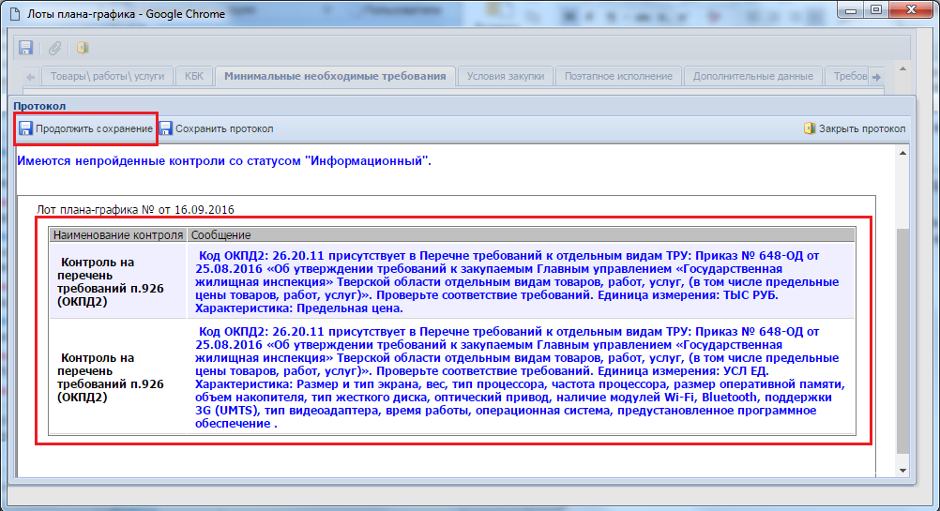
Рисунок 5. Контроль на перечень требований п.926 (ОКПД2)

